Załącznik Nr 6
Miejscowość i data

Nr sprawy nadany przez Zamawiającego: DZA.51630.7.2025.KS

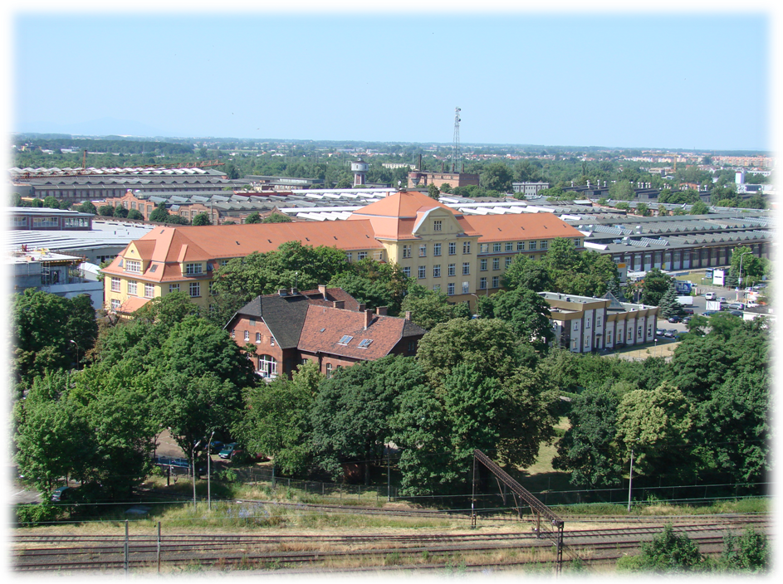

OFERTA NA WYKONANIE ZAMÓWIENIA

Przedmiot zamówienia: | Opracowanie wariantów wstępnych, koncepcji oraz Programu Funkcjonalno-Użytkowego dla budowy hotelu na terenie Dozamel Sp. z o.o., przy ul. Fabrycznej 10 we Wrocławiu.
Adres inwestycji: | DOZAMEL Sp. z o.o., ul. Fabryczna 10, 53 – 609 Wrocław, POLSKA
Zamawiający: | DOZAMEL Sp. z o.o., ul. Fabryczna 10, 53 – 609 Wrocław, POLSKA.
I. Niniejszą Ofertę składa:

Nazwa Wykonawcy | Dane kontaktowe

II. Przedstawiciel Wykonawcy uprawniony do Kontaktów:

Imię I Nazwisko: | Adres: | Telefon:
Fax: | E-mail:

III. Deklaracja Wykonawcy:

W odpowiedzi na ogłoszenie dot. Zapytania o ofertę DZA.51630.7.2025.KS dla ww. zamówienia Ja (My), niżej podpisany(i), niniejszym oświadczam(y), że:

- Zapoznałem/Zapoznaliśmy się i w pełni oraz bez żadnych zastrzeżeń akceptuję(emy) treść Zapytania o ofertę DZA.51630.7.2025.KS wraz z wyjaśnieniami i modyfikacjami.

- W pełni i bez żadnych zastrzeżeń akceptuję(emy) warunki umowy na wykonanie zamówienia zapisane w Zapytaniu o ofertę DZA.51630.7.2025.KS.

- Zapoznałem/Zapoznaliśmy się z lokalnymi warunkami realizacji oraz zdobyłem/zdobyliśmy wszelkie informacje konieczne do właściwego przygotowania niniejszej oferty.

- Oferuję(emy) wykonanie przedmiotu zamówienia zgodnie z warunkami zapisanymi w Zapytaniu o ofertę DZA.51630.7.2025.KS, wyjaśnieniami do Zapytania o ofertę i jego modyfikacjami oraz obowiązującymi przepisami.

- Deklaruję termin wykonanie całości zamówienia w terminie nie dłuższym niż 15 tygodni od dnia podpisania Umowy w sprawie zamówienia, w tym:
1) Etap I: wykonania i wydania Zamawiającemu wariantów wstępnych, w terminie nie dłuższym niż 3 tygodnie od dnia podpisania Umowy w sprawie zamówienia.
2) Etap II: wykonania i wydania Zamawiającemu całości zamówienia w terminie nie dłuższym niż 15 tygodni od daty podpisania Umowy w sprawie zamówienia.

- Wartość oferty:

Wartość (netto) mojej/naszej oferty za wykonanie całości zamówienia będącego przedmiotem niniejszego postępowania wynosi:
PLN: 00.000,00
………………………………………………………………………………………………………………………………………………………………………………………………………
słownie PLN:
……………………………………………………………………………………………………………………………………………………………………………………………………….

- Na całość prac udzielam pisemnej gwarancji na okres: 36 miesięcy.

- Należny podatek VAT od wartości wymienionej w p. 6 na dzień złożenia oferty
– wynosi ….%

- Uważam(y) się związany(i) niniejszą ofertą przez czas wskazany w Zapytaniu o ofertę DZA.51630.7.2025.KS, tj. przez 30 dni od daty złożenia oferty.

- W przypadku uznania mojej/naszej oferty za najkorzystniejszą zobowiązuję(emy) się zawrzeć umowę w miejscu i terminie jakie zostaną wskazane przez Zamawiającego.

- Oświadczam(y), że nie uczestniczę(ymy) w jakiejkolwiek innej ofercie dotyczącej niniejszego zamówienia.

IV. Podwykonawcy:

Nie zamierzam(y) powierzać do podwykonania żadnej części niniejszego zamówienia / następujące części niniejszego zamówienia zamierzam(y) powierzyć podwykonawcom*.
PODWYKONAWCA 1
Nazwa i adres Podwykonawcy | Zakres robót zlecanych Podwykonawcy
PODWYKONAWCA 2
Nazwa i adres Podwykonawcy | Zakres robót zlecanych Podwykonawcy

V. Podpisy:

Pieczęć(cie) Wykonawcy(ów) | Nazwisko(a), imię (imiona) I podpis(y) osoby (osób) upoważnionej(ych) do podpisania niniejszej oferty w imieniu Wykonawcy(ów)

